基于岩石化学成分的火成岩分类研究

郑祎杰（组长） 吴冰玥 徐政委 郭宇欣 赵兴元 段小丫 林诚

# 引言

本文用于研究火成岩的化学变化，探讨不同类型火成岩（如花岗岩、玄武岩等）在化学成分、矿物组成、矿物结构等方面的差异和变化规律，反映火成岩形成的地质环境和地质过程；研究火成岩地化特征在采矿领域的应用，为矿业勘查和开发提供重要依据。

# 数据集介绍

## 数据集

该数据集来源于机器学习、数据、代码资源网站Kaggle [1]，用于了解火成岩基本类型、基本性质与特征；数据集包含不同类型岩石的地球化学变化与成分（SiO2、TiO2、Al2O3、Fe2O3等）；该数据集的目标是按岩石化学成分进行数据分类——创建一个能够根据岩石化学识别岩石类型的模型。

## 原始数据预览

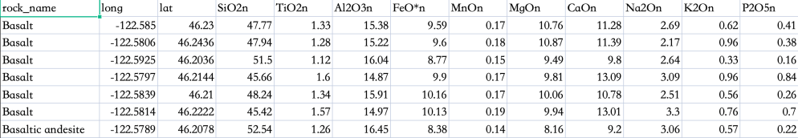

图1 数据总览（部分）——火成岩类型分布

# 数据预处理

导入所需要的库、创建数据框完成数据的准备工作后，需要进行数据的预处理工作，可以分为以下几个环节。

## 数据清洗

* 数据缺失处理流程：

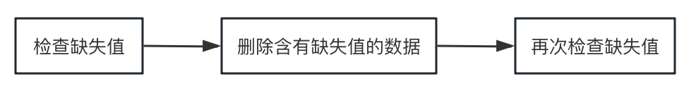

* 数据类型检查流程：

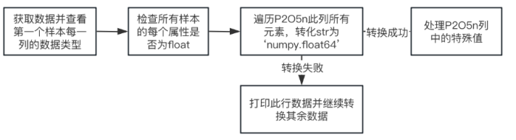

主要解决样本重复、检测和处理数据、构建新的属性并处理数据值的冲突问题等。

* 丢弃不确定和样本过少的类别流程：

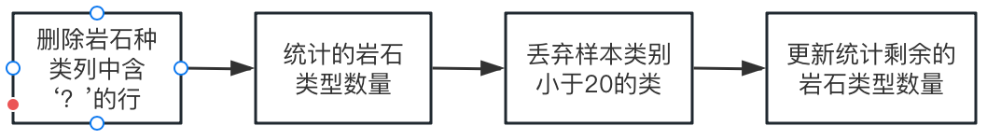

样本类别小于20，其样本数量过少，统计意义不大。

表1 数据清洗各个步骤的结果统计

|  |  |  |  |  |
| --- | --- | --- | --- | --- |
| 处理步骤 | 删除数据量/条 | 剩余/条 | 删除岩石种类/类 | 剩余/类 |
| 初始数据 |  | 4162 |  | 98 |
| 删除含有缺失值的数据 | 275 |  | 2 |  |
| 删除 rock_name 列包含 '?' 的行 | 10 |  | 8 |  |
| 删除数据量小于 20 的类 | 312 |  | 72 |  |
| 全部处理后 |  | 3575 |  | 16 |

## 数据标准化与划分

统一数据的尺度，利于提取并构建有意义的特征。

* 数据标准化与划分流程：

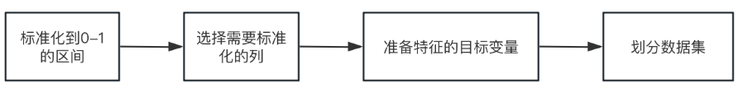

表2 数据集划分

|  |  |  |
| --- | --- | --- |
| 数据集 | 数据量/条 | 属性/个 |
| Training set | 2860 | 10 |
| Testing set | 715 | 10 |

# 数据分布可视化

## 样本类别分布

对数据集中不同岩石类型的样本数量进行统计，并且只保留那些样本数量大于20的岩石类型。结果发现样本分布相差较大（图4）。

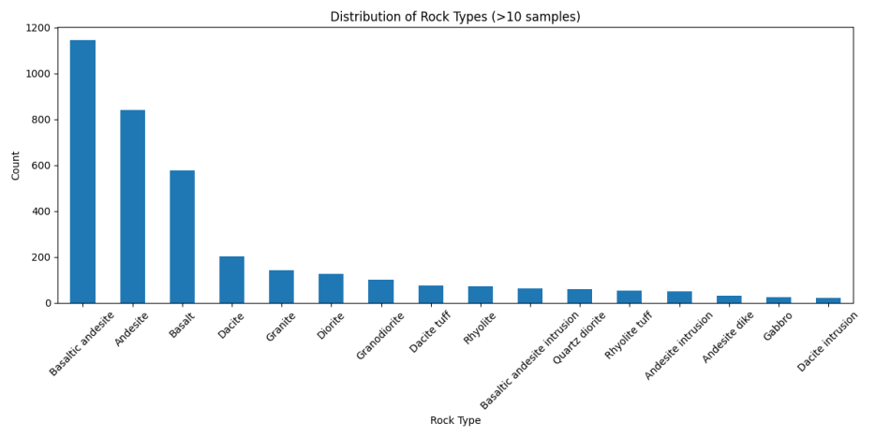

图2 筛选后的岩石类型分布

## 样本地理空间分布

目的是从数据集中随机采样1000个样本，并使用Cartopy库来可视化这些样本的地理空间分布（图5）。同一片区域出现了不同类别样本同时分布的情况。这与岩石分布的深度有关所以，仅靠地理位置进行分类是不可行的，要结合岩石化学成分特征进行分类。

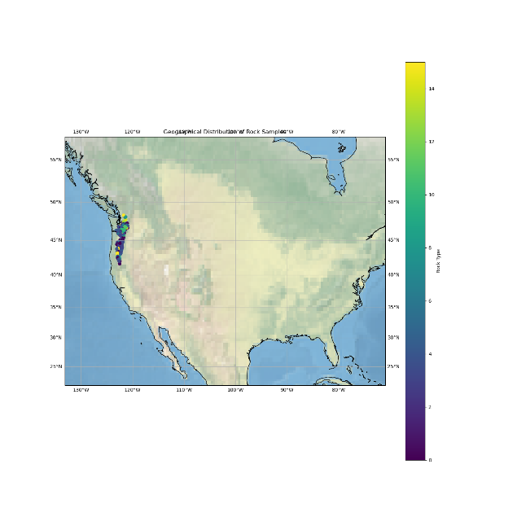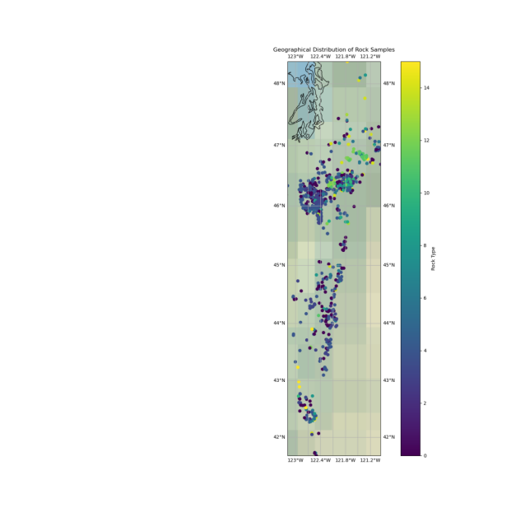

图3 岩石样品的地理分布

## 样本特征分布

1. 基于PCA方法

PCA是一种线性降维技术，通过正交变换将一组可能相关的变量转换为一组线性不相关的变量。由于岩石的属性有很多，无法在高维空间可视化，使用主成分分析（PCA）算法来降低数据的维度，并在二维和三维空间中对数据点进行可视化。在sklearn中，主成分分析（PCA）可以通过sklearn.manifold.PCA对象来实现。

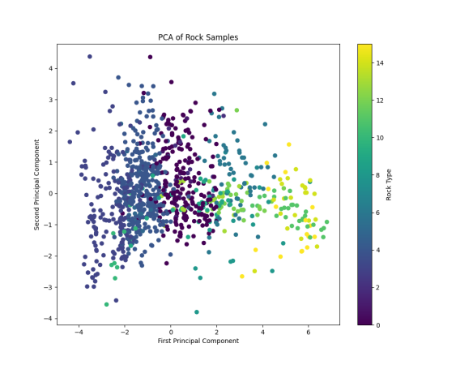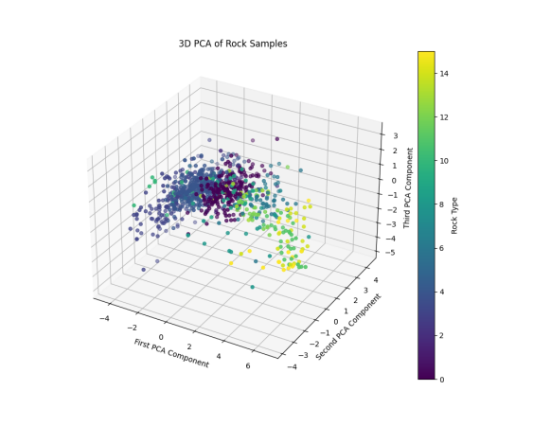

图4 岩石样本的主成分分析可视化

1. 基于t-SNE方法

t-Distributed Stochastic Neighbor Embedding (t-SNE) (t-分布随机邻域嵌入) 是一种非线性降维算法，它通过最小化高维空间和低维空间中数据点之间的概率分布差异，将高维数据映射到低维空间，从而可以直观地展示数据的内在结构和聚类特征。

可以看到，同一类样本的特征降维后，在空间中具有聚集性，这给我们用机器学习方法进行准确分类提供了依据。两种降维方法可以得到相同的结论。

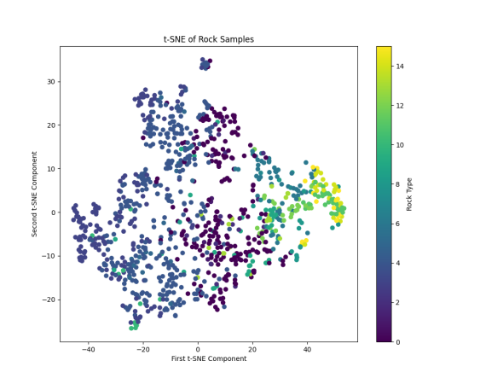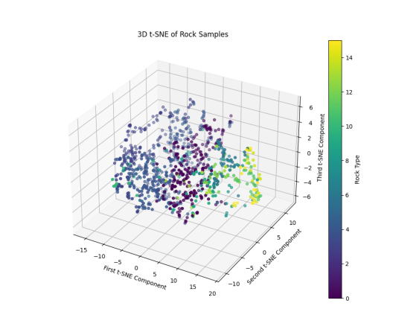

图5 岩石样品的t-SNE降维可视化

# 训练

我们选择了三种机器学习模型：K-近邻算法（KNN），支持向量机（SVM），以及随机森林（Random Forest）。KNN（K-Nearest Neighbors）是一种基于实例的学习方法，通过计算样本之间的欧氏距离进行分类。我们使用了网格搜索交叉验证（GridSearchCV）方法来优化KNN模型的超参数。参数范围: [5, 10, 15]。通过五折交叉验证，我们发现最佳的超参数选择为10。

表3 KNN模型搜索参数

|  |  |  |
| --- | --- | --- |
| 参数 | 范围 | 最佳 |
| n_neighbors | 5, 10, 15 | 10 |

支持向量机（SVM）是一种分类器，通过构建最大间隔超平面来区分不同类别的数据。我们使用径向基函数（RBF）核，并通过网格搜索优化超参数C和γ。参数范围为C: [0.1, 1, 10]；γ: [scale, auto]。五折交叉验证结果显示，最佳参数组合为C=10和γ=auto。

表4 SVM模型搜索参数

|  |  |  |
| --- | --- | --- |
| 参数 | 范围 | 最佳 |
| C | 0.1, 1, 10 | 10 |
| γ | scale, auto | auto |

随机森林（Random Forest）是一种基于树的集成学习方法，通过构建多棵决策树并将其预测结果进行筛选来提高分类性能。我们通过网格搜索优化了随机森林的超参数n_estimators(树的数量)和max_depth(树的最大深度)。参数范围为n_estimators: [10, 50, 100]。max_depth: [5, 10, None]。最佳参数组合为n_estimators=100和max_depth=10。

表5 随机森林模型搜索参数

|  |  |  |
| --- | --- | --- |
| 参数 | 范围 | 最佳 |
| n_estimators | 10, 50, 100 | 100 |
| max_depth | 5, 10, None | 10 |

# 结果可视化分析

在对火成岩地球化学数据进行机器学习模型训练后，我们对模型的性能进行了系统的评估，并通过以下三种可视化手段对结果进行了详细分析。分别为准确率（Accuracy）、混淆矩阵（Confusion Matrix）和分类报告（Classification Report）。

|  |  |  |
| --- | --- | --- |
|  |  |  |

图6 KNN, SVM, RF模型分类结果的混淆矩阵

K-近邻（KNN）模型在测试集上的准确率为71.33%。混淆矩阵显示，该模型在大多数类别上表现良好，但在某些特定类别存在一些的误分类现象。分类报告进一步证实了这一点，精确率和召回率在这些类别上相对较低。

支持向量机（SVM）模型在测试集上的准确率为76.08%，总体表现优于KNN模型。

随机森林（Random Forest）模型在测试集上的准确率达到了78.32%，显著高于前两种模型。

通过对三种模型的全面评估和结果可视化分析，我们发现随机森林模型在火成岩地球化学数据分类任务中表现最佳。

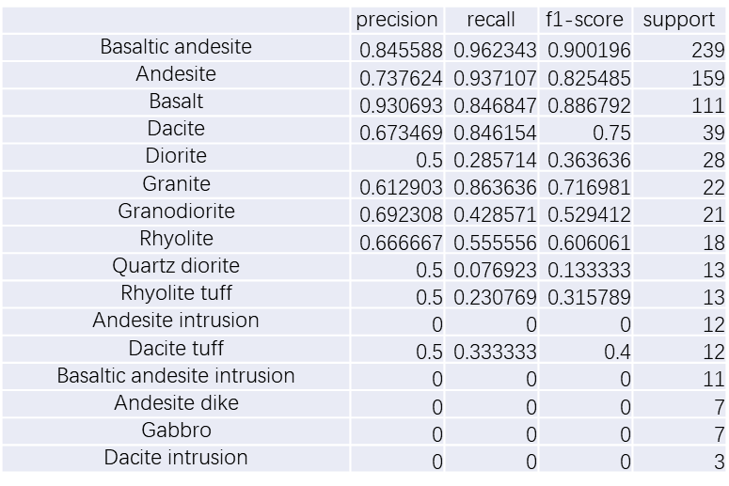

图7 RF模型的分类报告

对于分类错误的类别，例如安山岩和安山岩侵入体，他们岩性相似，只是形成的位置不同，所以区分难度较大。

观察分类报告可以发现，每个种类的分类准确率大致和样本数量成正相关。构建更大的样本库，才能训练泛化能力更强的模型。

# 参考文献

【1】Author, CRISTIAN CARTAGENA MATOS. Dataset_name, Geochemical Variations in Igneous Rocks – Mining. Platfrom, Kaggle, https://www.kaggle.com/datasets/cristianminas/geochemical-variations-in-igneous-rocks-mining，

【2】Scikit-learn: Machine Learning in Python, Pedregosa et al., JMLR 12, pp. 2825-2830, 2011.

【3】<https://github.com/VoyagerXvoyagerx/RockClassification>（代码已开源）

1. https://www.kaggle.com/datasets/cristianminas/geochemical-variations-in-igneous-rocks-mining